本科毕业生“档案收集整理”及“档案合并”须知

- 档案收集整理

（一)本科毕业生装档材料明细
序号 | 材料名称 | 序号 | 材料名称
1 | 学生登记表 | 7 | 预备党员、积极分子材料（有则装）
2 | 高校毕业生登记表 | 8 | 奖励材料 （有则装）
3 | 本科成绩单 | 9 | 健康检查
4 | 教育实习或专业实习成绩 | 10 | 教师资格认定申请表（有则装）
5 | 团员材料（有则装） | 11 | 二学历材料（有则装）
6 | 正式党员党籍材料（有则装）
（二） 本科毕业生档案整理要求
序号 | 整理要求 | 备注
1 | 收集整理工序在各学院进行；  填写转递通知单；  按装入材料内容准确填写整理袋信息。 | 请辅导员提前到档案馆西侧108室领取整理袋和档案转递通知单。
2 | 按整理袋上的栏目和数量，制作“应届档案信息确认单excel” | “应届本科毕业生档案确认单excel”，需辅导员填写完后，导入服务大厅让学生确认，落实学校提出的学生知情权。但此excel表不需要装入发档整理袋，仅在服务大厅留痕。
3 | 发往长春市人才市场的档案袋内材料排序为：成绩单.毕业登记表.学生登记表在前； | 其他材料按三联单前后顺序排列，放最后；
4 | 装完的整理袋，按学号从小到大排序；
5 | 打印合档的移交目录，按学号从小到大排序。移交目录与整理袋做到一一对应。 | 移交目录封面、领导反馈意见、移交目录表头，已挂档案馆主页下载区/人事档案。

（三）本科毕业生合档时间
拟定于6月26日-27日合档，具体时间待定。具体时间将于6月25日前在年级辅导员微信群中通知。

二、“档案合并”工作分工与流程
1 | 分 工 | 由各学院辅导员组织学生合档。 | 档案馆负责业务指导。
2 | “档案合并”时间和地点 | 上午：8:00-11:30  下午13:00-16:30 | 地点：待定；本部、净月各一天。  自行变更合档时间者，请提前电话联系李老师：85099149
3 | “档案合并”携带材料和人员组成 | 所带材料：  ①整理好的毕业生档案材料专用整理袋（按学号从小到大排序）；  ②移交目录封面、领导反馈意见、移交目录（A4纸）。 | 人员组成：  ①三人一组流水作业，建议每50名毕业生设一组；  ②按学号先后排序分组，不以专业和班级设组，以此类推设岗；
4 | 领取馆存档案和出库手续 | 领档人员：  由辅导员带人到指定地点领取馆藏毕业生入学档案； | 出库手续：  认真清点出库袋数，由辅导员在出库登记表确认签字；
5 | 档案材料整合（即新旧档案合二为一） | 要求：  ①须仔细核对学号，合并新旧材料；  ②如实填写档案转递“三联单”中各类档案材料的份数，入学前有档案的在“其他”这一列里写上“一袋”。 | 责任：  由辅导员强调和审核“三联单”所填毕业生姓名、学号、各材料数量、收档单位的准确性。

6. 档案转递通知单（三联单）的填写详解（见图1）
① 档案转递通知单 存根 联的填写（第一联）
（东师档字第NO ）必须与档案袋上的学号一致，且书写规整、准确无误；
已将 学生姓名 同志的档案材料共一袋转往接收单位名称（按档案转递系统中导出的填写）
经手人 辅导员姓名， 日期 合档当天的年月日。

② 档案转递通知单的填写（第二联）
（东师档字第NO ）必须与档案袋上的学号一致，且书写规整、准确无误；
（详细填写接收档案单位名称）：
兹将 学生姓名 同志的档案材料转去，请按档案内所列目录清点查收，并将回执退回。
东北师范大学档案馆
年 月 日（写合档当天的年月日）
【注：此联各项数量，只需要实抄第一联的各项份数即可】
③ 回执（第三联）
只填学号，其他信息不填写。
④ 需封口的档案： 将第二.三联剪下，与所有档案材料一并装入借出的馆藏档案袋中。
⑤ 不封口的档案：三联单不剪，须填写学号、姓名、经手人、时间、份数栏，整页装入馆藏档案袋中。
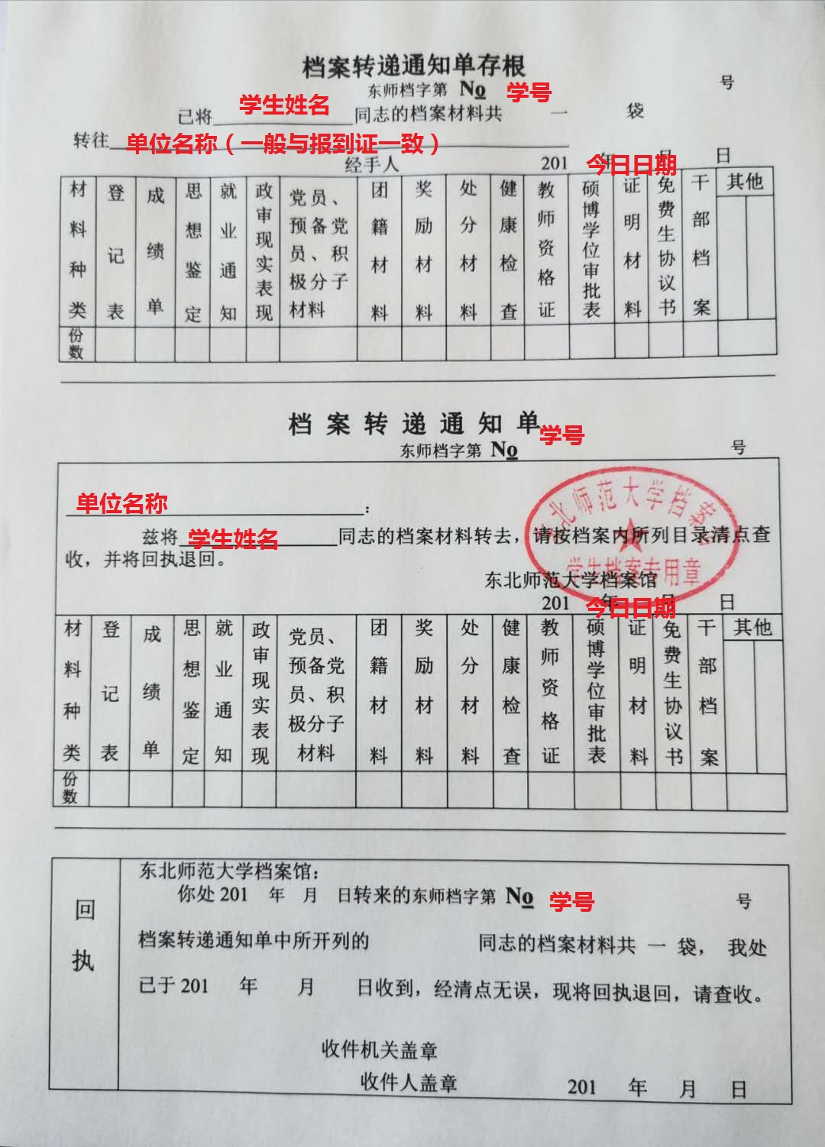
图1：三联单

7 | 袋内材料排序要求 | ① 发往长春市人才的：  顺序：成绩单.毕业登记表.学生登记表在前。 | ② 发往其他地区的：  按三联单中的材料前后顺序排序置后。
8 | 核查及档案袋封口类型  （封口前，辅导员须对内装材料进行检查，杜绝“张冠李戴”情况发生。） | 需封口的档案类型：  ① 集中发走的； | 不封口的档案类型：  ① 延期毕业的；  ② 直博和考入我校研究生的；  ③ 发往长春市人才服务中心的；  ④ 留我校就业的；  ⑤ 我校在职读研的；  ⑥材料不齐的；  ⑦特殊事由缓档的。
9 | 封口操作 | 要求：  ① 袋内口，用窄条双面胶带封；  ② 封条，用宽封条直接封外口。 | 密封章位置：  在封条与档案袋接缝处，均匀分散加盖3个密封章。
10 | 分拣档案袋（分二堆） | 发档堆：  将集中邮寄的档案袋，按学号从小到大排序，单独放置。 | 不发档堆：  将剩余的全部档案（包括发往长春市人才服务中心、申请缓发、考本校研、延期毕业、留校工作的、材料不齐的），按学号从小到大排序，单独放置；
11 | 清点档案转递通知单存根（第一联） | 排序：  所有三联单的第一联（存根），按学号从小到大排序。 | 要求：  存根份数=封口档案袋总数。不密封档案的不用裁三联单存根。
12 | 办理入库手续 | 所带材料：  ① 档案转递存根（第一联）；  ② 整合后的档案袋；  ③毕业生档案移交目录（纸质版和电子版各一份） | 要求：  入库数=出库数  提示：  电子移交目录和缓发登记表发送至邮箱：  lims752@nenu.edu.cn

附件1. 档案移交目录封面
附件2. 领导反馈意见
附件3：应届毕业生档案移交目录
附件4：应届本科毕业生档案确认单

档案馆人事档案部

附件1：档案移交目录封面

202 年 学院（填写培养层次)
毕 业 生 档 案 移 交 目 录

本次共移交（填写培养层次）毕业生档案 卷（袋）。

移交单位：（单位全称，并加盖公章）
主管学生工作副书记签名:
移交人：（辅导员签名）
接收人：（签名）
移交时间： 年 月 日

附件2：领导反馈意见

领导反馈意见

各学院学生工作主管院领导：
您好 ！
档案工作是学校一项非常重要的基础工作，是学校存史资政，服务育人的重要保障，同时，它关乎教职学工的切身利益。它在传承大学文化、弘扬大学精神、服务学校中心工作、服务民生工作中彰显出越来越重要的价值与作用。此项工作功在当代，利在千秋。因此，理解、支持、参与及做好学校档案工作已成为我们每个东师人义不容辞的历史责任与神圣使命。
为确保档案收集、立卷归档材料的齐全完整，根据教育部《普通高等学校档案管理办法》的有关规定，各单位活动产生的档案材料须由其领导把关负责的原则，请您仔细检查您单位准备归档的材料是否齐全完整，有无遗漏情况。请您本着对学校工作负责、对学生负责的精神，认真核对后签字，并盖章。
衷心感谢您对学校档案工作的理解、参与、奉献与支持!
档 案 馆

反馈意见一览表
学生人数齐全完整情况 | 缺少学生档案姓名、专业、性别、学号

单位名称：
学院主管学生工作负责人签字：
日期： 年 月 日

附件3：应届毕业生档案移交目录

年 学院 （培养层次）毕业生档案移交目录
序号 | 姓名 | 学号 | 身份证号 | 学院 | 专业 | 性别 | 备注
（excel表在档案馆主页下载栏，链接址http://dag.nenu.edu.cn/info/1042/3004.htm）

附件4： 应届本科毕业生档案确认单

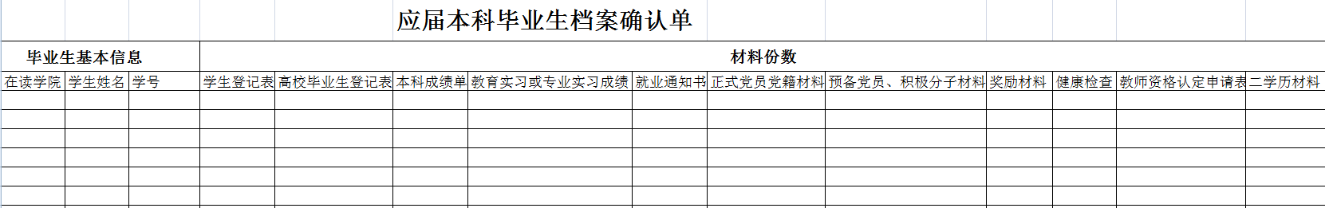
（excel表在档案馆主页下载栏，链接址http://dag.nenu.edu.cn/info/1042/3002.htm）

